 | STAATSCOURANT | Nr. 14781
 | STAATSCOURANT | 25 maart
 | STAATSCOURANT | 2021
 | Officiële uitgave van het Koninkrijk der Nederlanden sinds 1814.

Ontwerp-instemmingsbesluit winningsplan Naaldwijk II voor aardwarmte, Ministerie van Economische Zaken en Klimaat
De Minister van Economische Zaken en Klimaat heeft een ontwerp-instemmingsbesluit opgesteld voor de instemming met het winningsplan Naaldwijk II voor de winning van aardwarmte (geothermie). Van 26 maart 2021 tot en met 6 mei 2021 ligt het ontwerp-instemmingsbesluit ter inzage. Iedereen kan reageren op het ontwerp-instemmingsbesluit met een zienswijze. In deze kennisgeving staat hoe dat gaat.
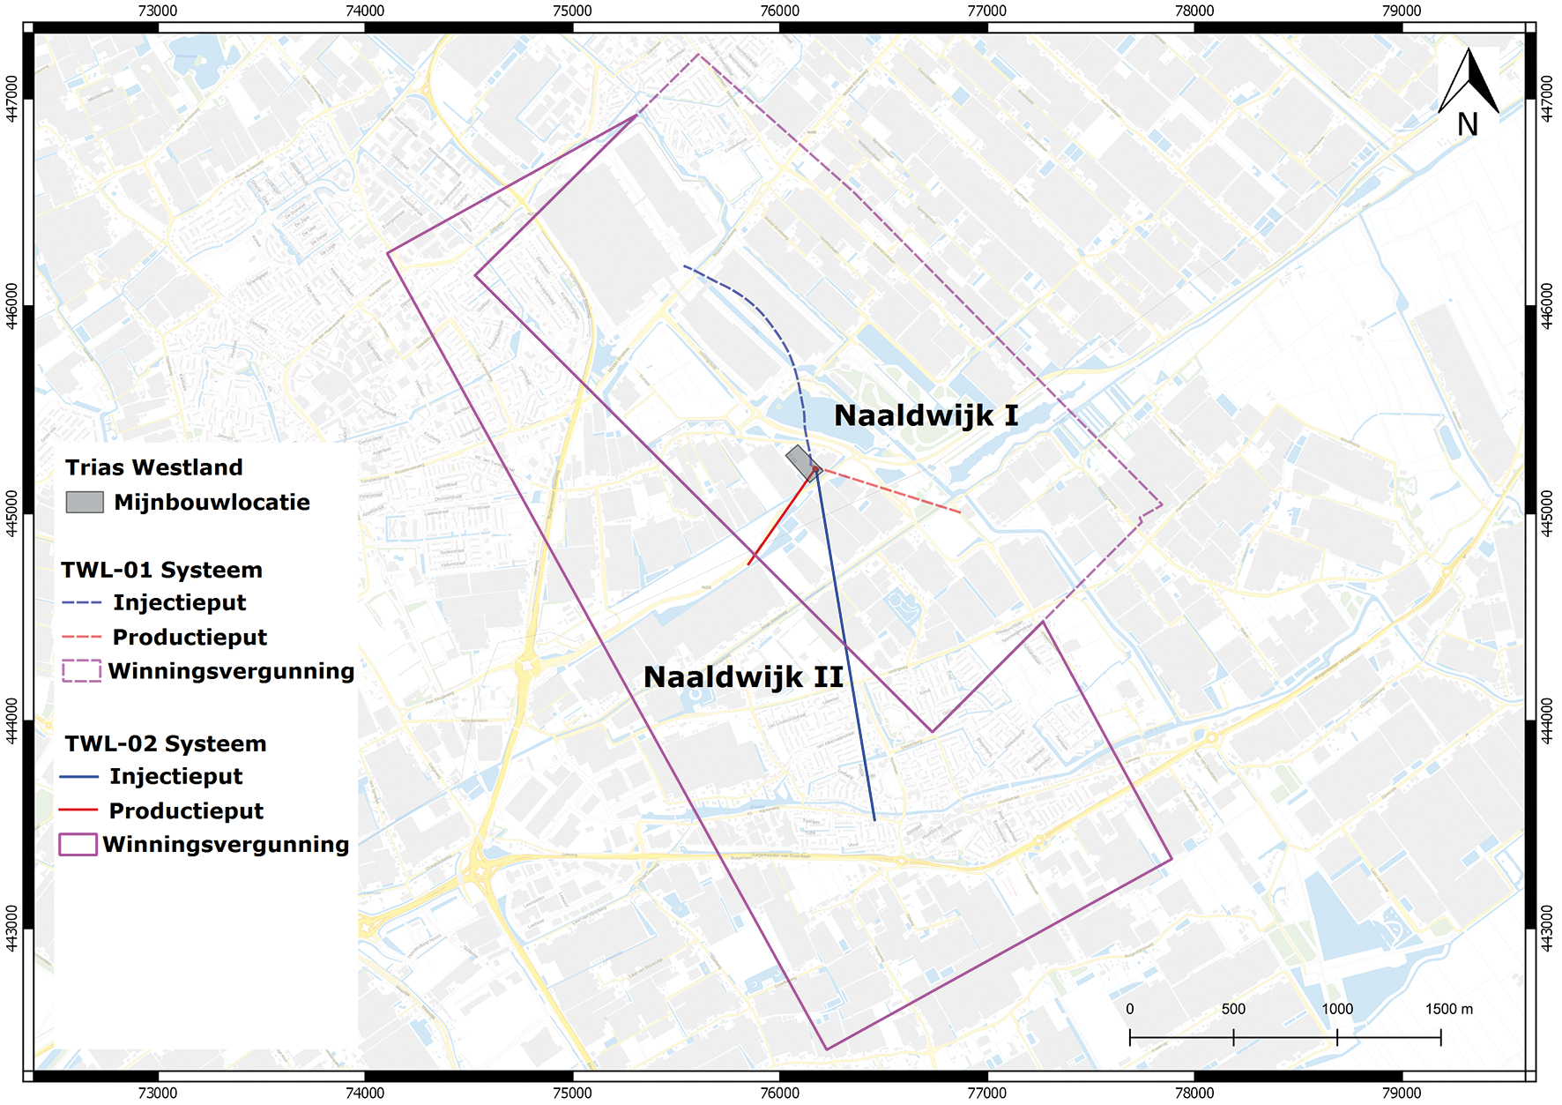

De winningsplannen Naaldwijk I en II
Het winningsplan Naaldwijk II beschrijft de winning van aardwarmte met het nieuwe TWL-02 systeem. Dit betreft een nieuwe warmtewinning. De aardwarmtewinning met het in 2019 gerealiseerde TWL-01 systeem dat reeds in gebruik is, wordt beschreven in het winningsplan Naaldwijk I. Op dit moment ligt het winningsplan Naaldwijk I nog ter beoordeling bij de Minister van Economische Zaken en Klimaat. Later dit jaar zal de Minister ook voor het winningsplan Naaldwijk I een ontwerpbesluit publiceren. De huidige terinzagelegging betreft alleen het winningsplan Naaldwijk II waarin de warmtewinning met het nieuwe TWL-02 systeem staat beschreven.

Huidig beleid voor aardwarmte
Voor de afbouw van de vraag naar aardgas moeten kansrijke duurzame alternatieven, zoals aardwarmte, ontwikkeld worden. Aardwarmte heeft de potentie om een belangrijke rol te spelen in de verduurzaming van de warmtevoorziening en daarmee in de transitie naar een CO2-arme energievoorziening. In het Regeerakkoord zijn ambitieuze plannen aangekondigd op het gebied van klimaat en energie. Twee belangrijke pijlers onder de nationale ambitie zijn de Klimaatwet en het Klimaatakkoord (Kamerstuk 32 813, nr. 342). Het akkoord gaat over vijf sectoren: industrie, gebouwde omgeving, elektriciteitssector, transport en landbouw en natuur.

Ontwerp-instemmingsbesluit en onderliggende stukken
Het winningsplan Naaldwijk II geeft onder meer een beschrijving van de verwachte totale hoeveelheid te onttrekken water, de hoeveelheden jaarlijks te onttrekken water, de temperatuur van het onttrokken en geïnjecteerde water, de maximale injectiedruk, de bodembeweging als gevolg van de winning en de maatregelen ter voorkoming van schade door bodembeweging. Het winningsplan Naaldwijk II is voorgelegd voor advies aan de betrokken decentrale overheden. Daarnaast zijn TNO, Staatstoezicht op de Mijnen (SodM), de Technische commissie bodembeweging (Tcbb) en de Mijnraad om advies gevraagd. Alle uitgebrachte adviezen zijn meegenomen in het ontwerp-instemmingsbesluit en zitten bij de onderliggende stukken die ter inzage liggen.

Wat staat er in het winningsplan Naaldwijk II?
Trias Westland B.V. (hierna: TWL) heeft een verzoek tot instemming met het winningsplan Naaldwijk II ingediend bij de Minister van Economische Zaken en Klimaat. Het winningsplan Naaldwijk II betreft een aardwarmtesysteem, gelegen aan de Lange Broekweg in Naaldwijk en binnen het gebied van de winningsvergunning Naaldwijk I en II. Geografisch gezien ligt het aardwarmtesysteem in de provincie Zuid-Holland, in de gemeente Westland en in het verzorgingsgebied van het Hoogheemraadschap van Delfland.

Winningsplan Naaldwijk II
Naast het bestaande aardwarmtesysteem van TWL (TWL-01), dat sinds juli 2019 operationeel is, is TWL bezig met de ontwikkeling van een tweede aardwarmtesysteem genaamd TWL-02 vanaf dezelfde mijnbouwlocatie aan de lange Broekweg. De aardwarmtewinning met het TWL-02 systeem is beschreven in het winningsplan Naaldwijk II. De putten van het TWL-02 systeem zijn in 2020 geboord, maar nog niet in gebruik. De bovengrondse installaties van het huidige TWL-01 systeem zullen worden aangepast om het extra vermogen te kunnen verwerken. De warmte wordt gewonnen om de lokale glastuinbouwsector van duurzame warmte te voorzien.

Waar kunt u de stukken inzien?
U kunt van 26 maart 2021 tot en met 6 mei 2021 het ontwerp-instemmingsbesluit en de onderliggende stukken inzien op www.mijnbouwvergunningen.nl/naaldwijk en www.nlog.nl/opslag-en-winningsplannen-ter-inzage. Vanwege de coronamaatregelen is het niet mogelijk om het ontwerp-instemmingsbesluit fysiek te kunnen inzien op de gebruikelijke locaties. Voor meer informatie over de terinzagelegging kan contact opgenomen worden met medewerkers van het Ministerie van Economische Zaken en Klimaat. Contactgegevens staan onderaan deze kennisgeving.

Uw zienswijze indienen
Vindt u dat er onjuistheden in het besluit staan of dat uw belangen onvoldoende zijn meegewogen? Dan kunt u van 26 maart 2021 tot en met 6 mei 2021 een zienswijze indienen op het ontwerp-instemmingsbesluit Naaldwijk II. U kunt hierbij denken aan:
– Staan er naar uw mening onjuistheden in het ontwerp-instemmingsbesluit?
– Zijn er zaken en/of belangen over het hoofd gezien?
– Wordt u geraakt in uw belang? Zo ja, kunt u dit toelichten?
U dient in uw zienswijze duidelijk aan te geven op welke onderdelen van het ontwerp-instemmingsbesluit u reageert en uw zienswijze te onderbouwen met argumenten. Het is goed om te weten dat alleen personen of instanties die op een ontwerp-instemmingsbesluit een zienswijze hebben ingebracht en belanghebbende in de zin van de wet zijn, later tegen het instemmingsbesluit beroep kunnen instellen bij de Afdeling bestuursrechtspraak van de Raad van State.

Hoe kunt u reageren?
U kunt uw zienswijze schriftelijk indienen door een brief te sturen naar:
Ministerie van Economische Zaken en Klimaat
Inspraakpunt winningsplan Naaldwijk II
Postbus 142
2270 AC Voorburg
Uw brief kan alleen als zienswijze in behandeling worden genomen als u ondertekent met uw naam en adres. Dit geldt ook voor eventuele medeondertekenaars. Zienswijzen per e-mail worden in deze procedure niet geaccepteerd.

Wat zijn de vervolgstappen?
Alle zienswijzen en reacties worden betrokken bij het definitieve besluit. In een Nota van Antwoord wordt opgenomen of en op welke wijze de zienswijzen en reacties in het definitieve besluit zijn verwerkt. Hierop staat beroep open. De publicatie van het definitieve besluit wordt te zijner tijd aangekondigd in onder andere de Staatscourant en in huis-aan-huisbladen. Tevens krijgen alle indieners van een geldige zienswijze persoonlijk een brief van het ministerie ter kennisgeving van de publicatie van het definitieve besluit.

Wilt u meer weten?
Kijk op www.hoewerktaardwarmte.nl, www.geothermie.nl, www.mijnbouwvergunningen.nl en op www.nlog.nl voor meer informatie over aardwarmte in Nederland en over het winningsplan Naaldwijk II. Voor nadere informatie over het winningsplan Naaldwijk II en mondeling inspreken over een onderdeel van het ontwerp-instemmingsbesluit kunt u tijdens kantooruren contact opnemen met de heer M.E. Kuiper (telefoon: 070 378 68 14; e-mail: m.e.kuiper@minezk.nl)

